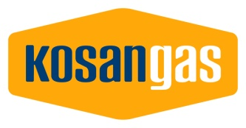
Pressemelding 2018-11-01

Kosan Gas kjøper depot i Skarvikshamnen
Som ett ledd i å forsterke og sikre framtidige leveranser til det nordiske markedet har Kosan Gas kjøpt ett depot i Skarvikshamnen, Gøteborg. Tidligere eier er Preem og depoet ligger i tilknytning til deres raffineri.
For drøyt ett år siden kjøpte Kosan Gas opp Preem Gas og nå har man også kjøpt ett depot av Preem. I sammenheng med kjøpet av Preem Gas fikk vi produktet Bio-LPG med på kjøpet, hvilket vi var først ute med på det svenske markedet. Kosan Gas er nå Nordens største leverandør av LPG. At vi nå har kjøpt ett depot er i tråd med firmaets utvikling og ett ledd i å fortsatt styrke sin posisjon markedet.
Havnen i Gøteborg er den største energihavnen i Norden, der flere energivirksomheter er representert med raffinerier og lager. Havnen har Sveriges største energilager og sikrer tilførsel av energi til blant annet hele vestre Sverige.

For mer informasjon, vennligst kontakt:
Kosan Gas Sverige AB,
Sanne Møller Nielsen, Nordic Marketing Manager
T. + 45 40 30 77 46
E. sanne.m.nielsen@kosangas.dk

Om Kosan Gas
Kosan Gas har røttene forankret i den nordiske LPGhistorien og har i over 80 år levert LPG til virksomheter og private forbrukere. I dag er Kosan Gas Nordens største leverandør av LPG. Kosan Gas eies av amerikanske UGI Corporation. UGI driver LPG-virksomheter i USA og i 17 europeiske land under navnene AmeriGas, AvantiGas, Antargaz, Finagaz, Flaga och Univergas.

